- Запустить PDFConverter.exe
- В окне терминала нажать Enter. Откроется окно Проводника – в нем нужно перейти в папку, которая содержит PDF. Также программа проверяет, содержат ли названия PDF “-ru-en-P1”
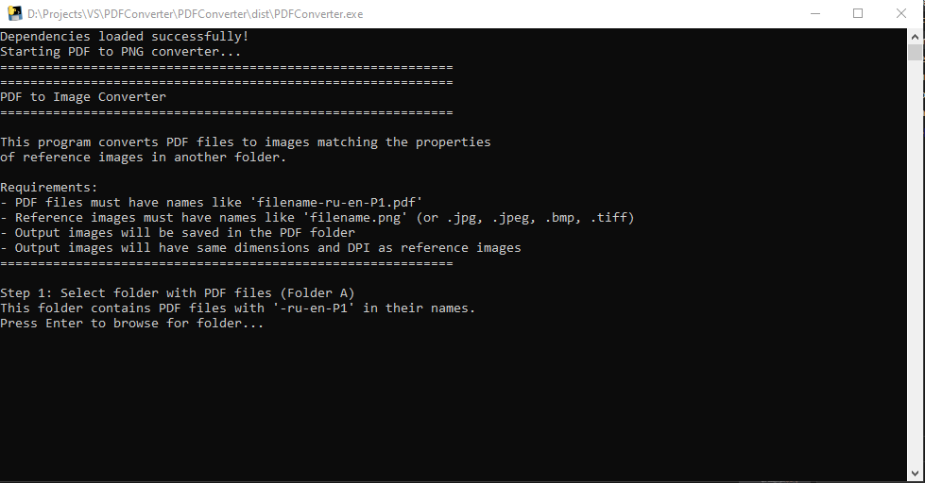
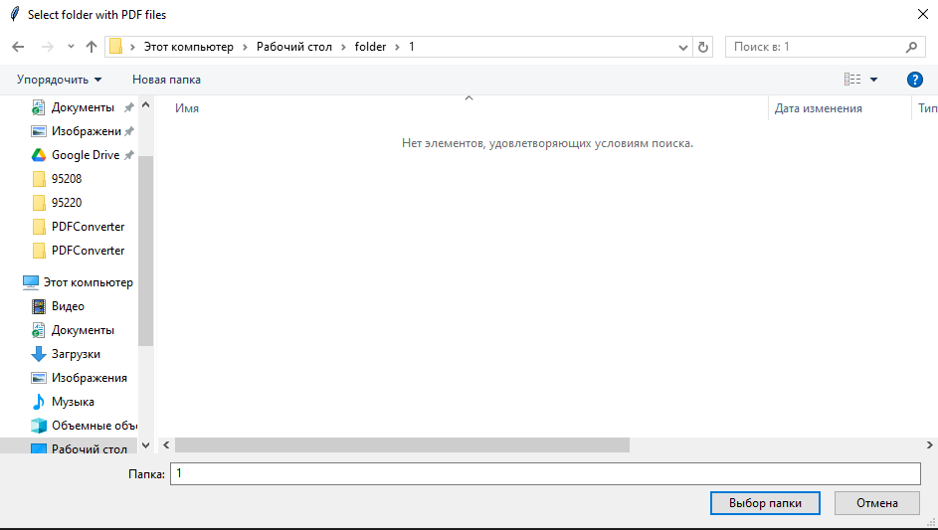
- В окне терминала снова нажать Enter и указать путь к папке с оригиналами (JPG, PNG)
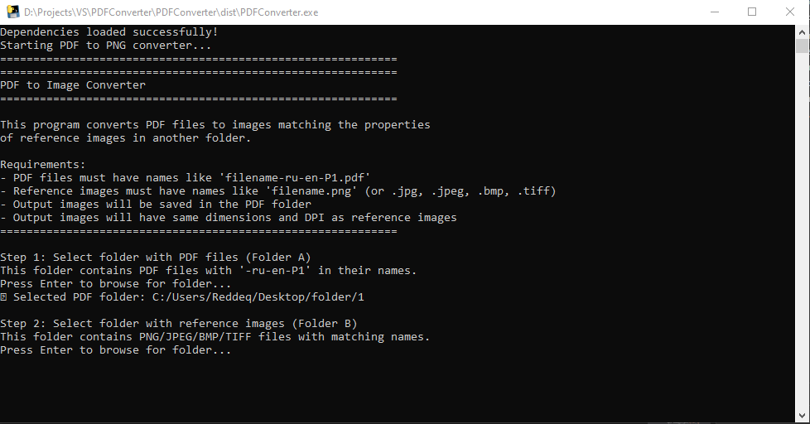
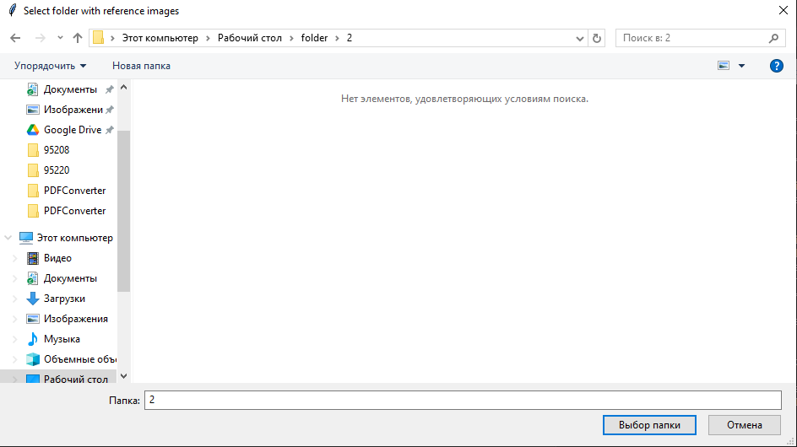
- В окне терминала ввести Y, нажать Enter (или ввести N, чтобы выйти из программы)
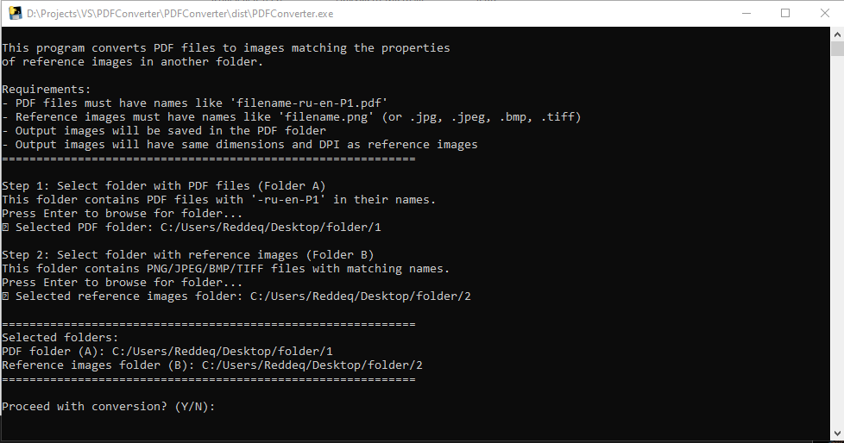
- Подождать окончания работы программы.
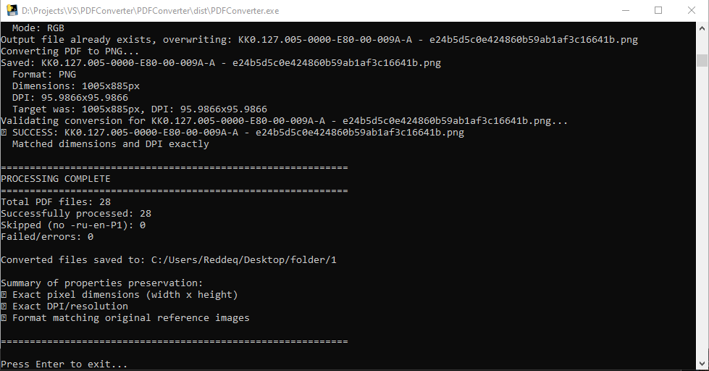
- Теперь можно закрывать и проверять, все ли корректно конвертировалось.

